Конспект игры-занятия «Кто на ферме живет?»

Программное содержание.

1. Упражнять детей в произношении звукоподражаний голосов домашних животных и птиц: собаки, кошки, коровы, гуся, петушка, лошади.

2. Продолжать расширять и обогащать словарный запас глаголами – действия. (Собака – кусается, кошка – царапается, корова – бодается, гусь – щипает) .

3. Приучать детей отчетливо произносить звуки (по подражанию) с различной силой голоса.

4. Развивать внимание, слуховое восприятие.

5. Вызвать у детей положительные эмоции, обогащать впечатления.

Предварительная работа.

Познакомить детей с домашними животными и птицами.

Материалы и оборудование.

Картинки с действиями домашних животных и птиц.

Ход игры – занятия.

Воспитатель предлагает посмотреть картинку «Ферма».
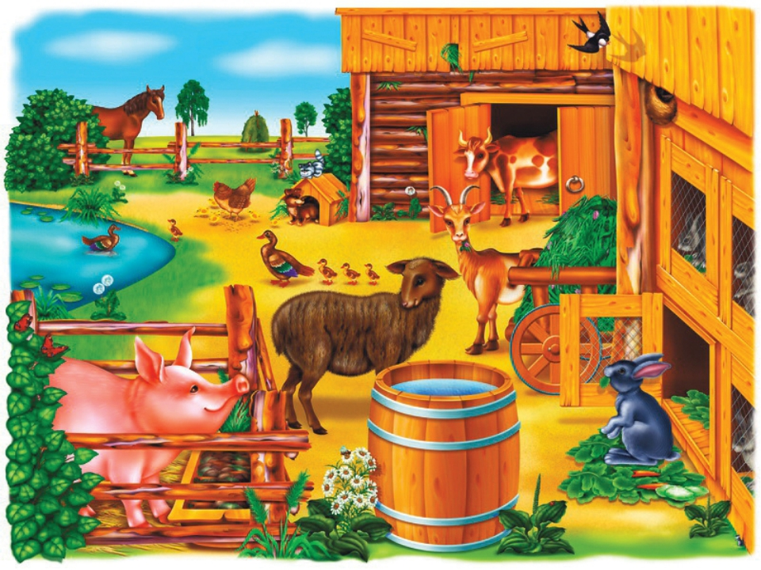

Воспитатель. – Дети, кого вы здесь ведите?

Ответы детей.

Воспитатель. – Это гусь! Гусь кричит громко: га-га-га! У него длинная шея, он может ущипнуть.

Дети хором и индивидуально произносят крик гуся.

Воспитатель. – Это кошка! Она мяукает тихо: мяу-мяу-мяу! У кошечки есть на лапках когти, и она может царапаться.

Дети хором и индивидуально произносят мяуканье кошки.

Воспитатель. – Это корова! Она громко и протяжно мычит: му-у-у-! У коровы есть рога, и она может бодаться.

Дети хором и индивидуально произносят мычание коровы.

Воспитатель. – Это собака! Она охраняет дом, животных и птиц. Собака может кусаться, и она громко лает: ав-ав-ав!

Дети хором и индивидуально произносят лай собаки.

Физминутка.

Подвижная игра «Вот собачка Жучка».

Вот собачка Жучка,

Хвостик закорючка,

Шубка пестрая,

Зубки острые.

Ты, собачка, не лай!

Лучше с нами поиграй!

Со слов «Ты, собачка, не лай… » дети журят «собачку» и показывают на нее пальчиками. После слов «Лучше с нами поиграй! » дети разбегаются врассыпную, а Жучка их догоняет.

Воспитатель. – Это лошадь! Она кричит громко: и-го-го! У неё длинная грива, на ней можно покататься.

Дети хором и индивидуально произносят крик лошади.

Воспитатель. – Это петушок! У него голос звонкий: ку-ка-ре-ку!

Воспитатель рассказывает потешку: «Петушок, петушок золотой гребешок… »

Дети хором произносят крик петуха.

Воспитатель предлагает вспомнить у кого тихий голосок, а у кого громкий, кто царапается, а кто кусается… - активизировать речь детей.

Воспитатель. – Молодцы, дети! Вы, хорошо занимались, погладьте себя по головке, и предлагаю вам поиграть в пальчиковую игру:

Раз, два – шли утята.

Три, четыре – за водой.

А за ними плёлся пятый,

Позади бежал шестой.

А седьмой от них отстал,

А восьмой уже устал.

А девятый всех догнал,

А десятый напугал.

Громко, громко запищал:

Пи – пи – пи! Не пищи,

Мы тут рядом, поищи

Поочерёдно сгибать все

пальцы

правой, затем левой руки,

начиная

с большого.

Ритмично сгибать и разгибать

пальцы обеих рук.

Материал подготовила воспитатель Кулуева Анна Васильевна.

